議事録

6月7日(月)　記入者：岩﨑

**メンバー：**佐藤海音　濱田友輝　岩崎未歩　川島渚　西郷光

**【決定事項】(次回は確認しない)**

**＜データベース関連＞**

〇**チャット画面のデータベース**は複数作成せず、**1つ**にまとめる。

　　理由：データベースが1つだと見づらくなるが、負担が少ないため。

今回のデータ量的に1つでも問題ないと判断した。

〇**ユーザーIDのデータサイズ**を12から**20**に変更

　　理由：朝の話し合いでデータベースを全員で見直し、12では足りないのでは？と考えたため。

〇**Userテーブルの『誕生日』のデータ型をdateからvarcharに変更**

　　理由：今回、特別date型にする必要が無いため

**＜外部設計書関連＞**

〇**『ホームに戻る』を『ホーム』に変更**

　　理由：ホーム画面にいる場合、ナビゲーションに「ホームに戻る」という表示がある事に違和感があるため

**〇フォローリストの表示方法**

**『確かな力が身に付くJavaScript超入門p244～246』を参考に作成する。**

**名前だけ表示するのではなく、名前をクリックしたらプロフィールが出てくる。**

　理由：ページ移動無しにしたいと考えたため、この方法をとることにした

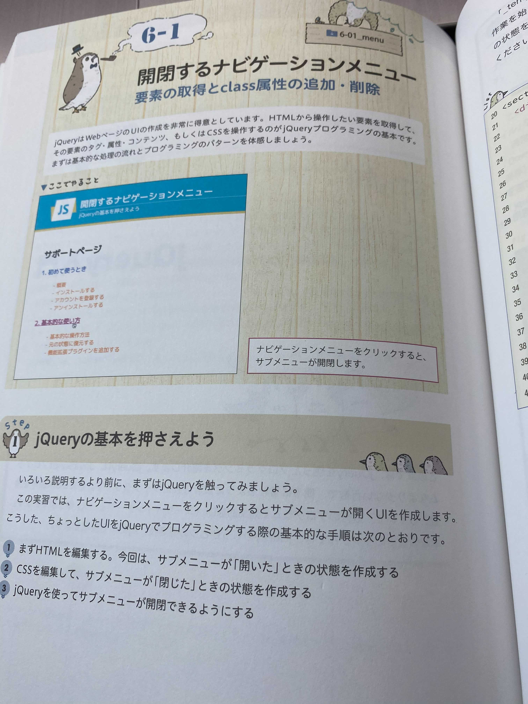

フォローリスト表示例）

▼山田さん　　　　　　　　　　　▲山田さん

▼田中さん　　　　　　　　　　　　ニックネーム

　　　　　　　　　　　　　　　　　　　　出身地

　　　　　　　　　　　　　　　　　　　　趣味

　　　　　　　　　　　　　　　　　　　　・

　　　　　　　　　　　　　　　　　　　　・

▼田中さん

**〇別画面からチャットの画面を開いたとき、最初は空白画面を表示する。**

　理由：最後に会話したルームのチャット画面を表示する案も出た。

しかし、初めてチャット機能を使う人と、二回目以降の人で最初に出る画面が変わるより、

全員統一で空白画面にした方が複雑ではないと考えた。

（空白画面の例）

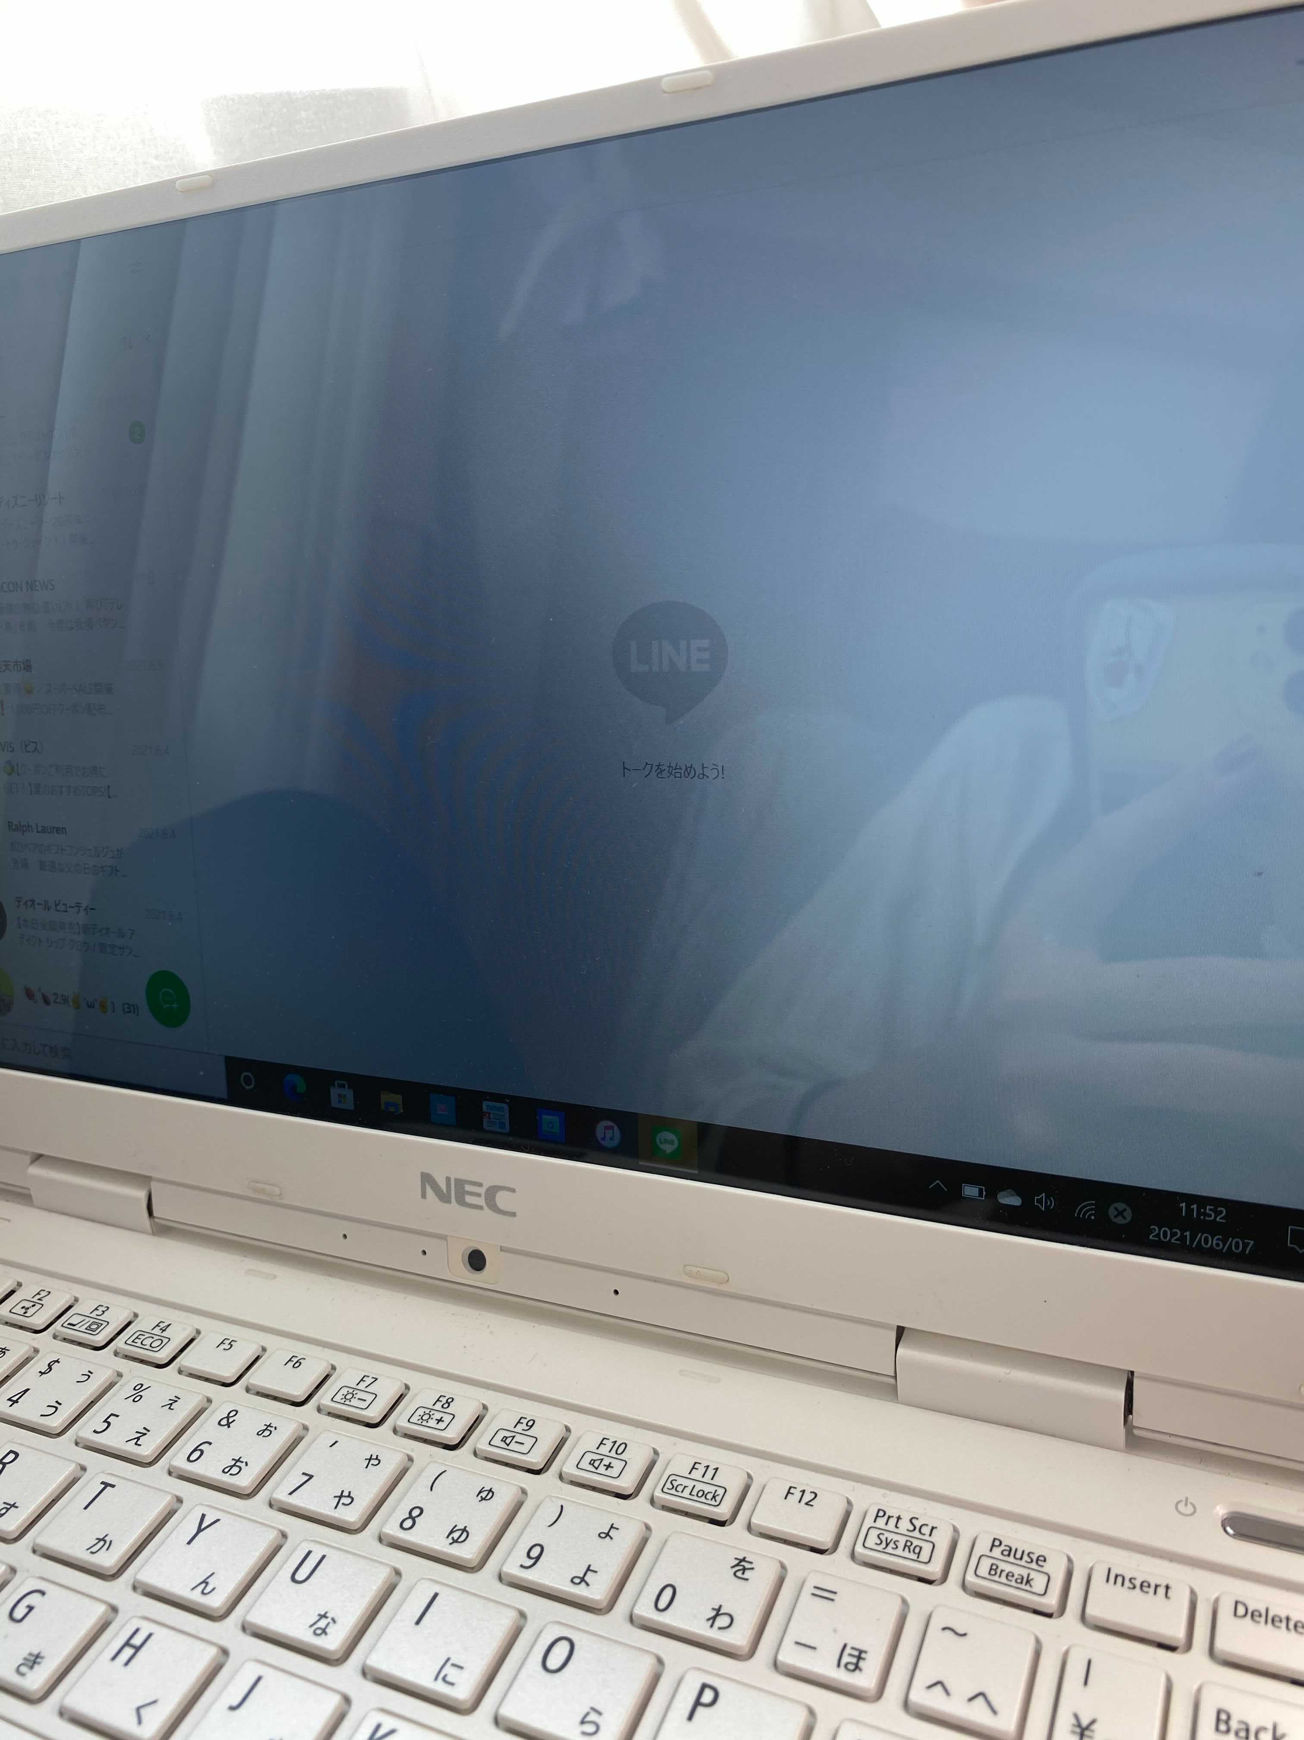

**〇項目定義書の物理名は基本的にDBカラムと統一する**

【項目定義書の役割分担】

西郷：ルームの新規作成・ルームの編集

川島：チャット

岩﨑：マイページ

濱田：プロフィールの検索

佐藤：既存ルームの検索

〇**チャットのリアクション機能について**

**・リアクションテーブルを追加**

**＜デザインなど＞**

**〇色合いはこのページで統一（[Happy Hues - Curated colors in context.](https://www.happyhues.co/palettes/17)）**

**〇アプリの名前『SymPany』**

**【明日やること】(次回確認する)**

〇全体：外部設計の確認、内部設計のレビュー、役割分担

〇岩﨑：データベースの説明終わり次第、全テーブルを完成させる

〇岩﨑以外：各ページ何するか細かく考えていく